II Новосибирский торговый форум открылся 6 ноября. В рамках деловой части прошли тематические дискуссионные площадки, круглые столы, сессии, мастер-классы и другие мероприятия. На них были рассмотрены наиболее актуальные вопросы для сферы торговли, вопросы развития оптово-розничных рынков, торговых центров, ритейла, торговли на селе и другие.

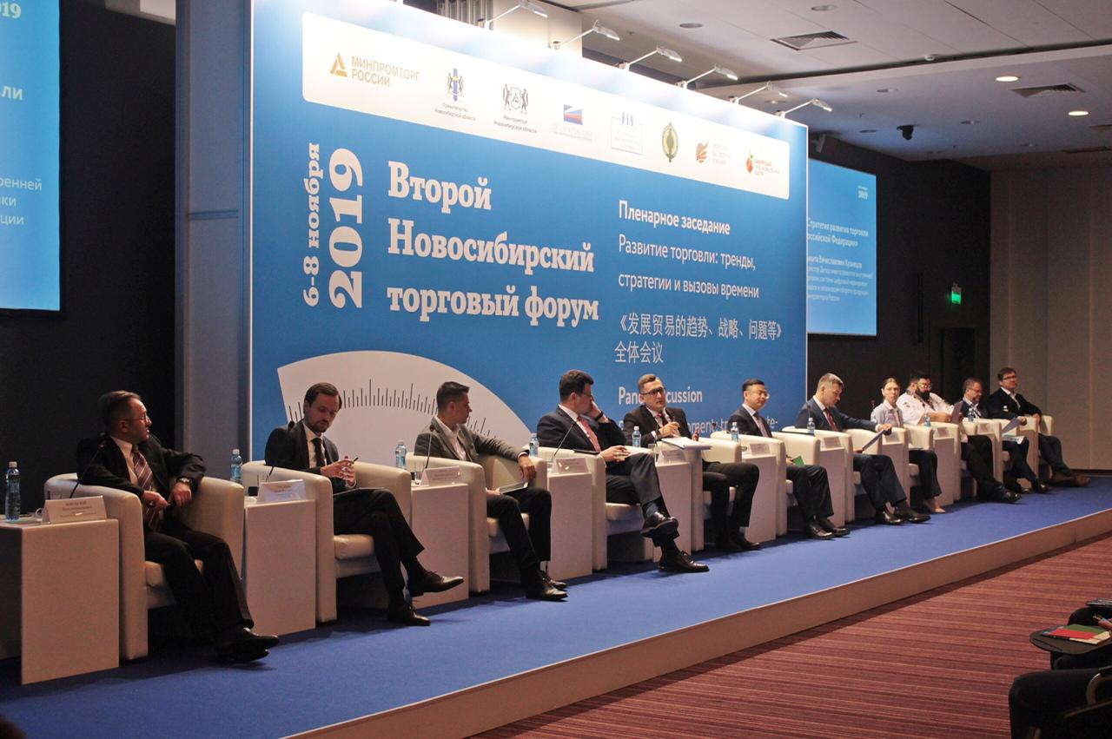

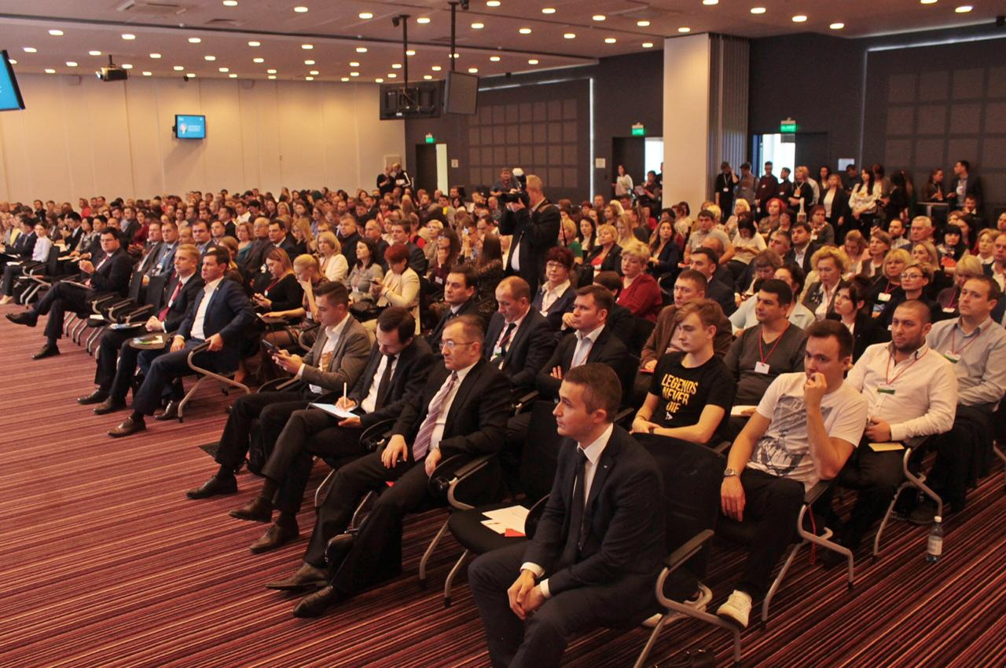

Одновременно с форумом были открыты две выставочные площадки: Сибирская продовольственная неделя и ярмарка «Сделано у нас», где более 100 товаропроизводителей представили продукты со всей Новосибирской области и соседних регионов. Всего участие в мероприятиях Новосибирского торгового форума приняли порядка четырех тысяч человек из Новосибирской области и соседних регионов, а также из других стран.

Форум был организован Правительством Новосибирской области, Ассоциацией малоформатной торговли, Общероссийской общественной организацией малого и среднего предпринимательства «Опора России», Сибирской выставочной компанией при поддержке Минпромторга России в рамках «Сибирской продовольственной недели».

По данным Новосибирскстата, 32,8 % предприятий задействованы в оптовой и розничной торговле и 34 тысячи объектов потребительского рынка работают в этой сфере на территории Новосибирской области. Доля продажи товаров на розничных рынках за пять лет сократилась с 2,7 % до 1,2 %. Это объясняется действием ФЗ № 271 и массовым закрытием розничных рынков.

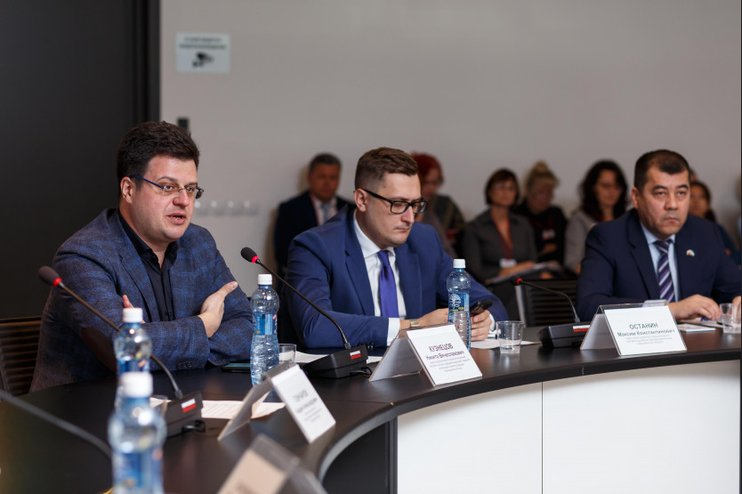

Главное ритейл-событие региона стало международным: в работе площадок приняли участие члены Китайской палаты международной торговли в России, делегации консульств Испании, Франции, а также Вьетнама, Казахстана, Белоруссии, Ирана, Турции, Узбекистана и других государств.

Они представили производства продуктов питания, розничные супермаркеты, рестораны, кондитерские, трансграничные платформы, ориентированные на импорт и экспорт. В своих выступлениях представители обратили внимание на проблему срока доставки товаров, что непозволительно для скоропортящихся продуктов.

Среди приоритетов для зарубежных предпринимателей остаются экологичность, качество, натуральность. Понравились гостям на ярмарках «Сибирская продовольственная неделя» и «Сделано у нас» мясо, кондитерские изделия, особенно мороженое. Потребителям азиатских стран нравится подход аутентичных народностей России к маркетингу, в частности, к упаковке и брендированию носителей, также отметили бизнесмены.

По итогам новосибирские компании заключили 9 протоколов о намерениях с китайскими организациями, и 7 ― с вьетнамскими.

Действующая региональная ведомственная программа «Развитие торговли Новосибирской области» завершает своё действие в конце 2019 года. Чтобы сделать её ещё эффективнее, сотрудники минпромторга рассматривают возможность введения нового вида господдержки формата «автолавка». Он будет полезен жителям отдалённых сёл, где отсутствуют стационарные магазины.

«Начиная с предыдущего форума мы еще плотнее начали общаться с коллегами, собирать обратную связь в режиме онлайн. Очередной раз обсуждая проблемы доставки товаров и назрел вопрос об автолавках. Мы рады получать различные инициативы от вас, поэтому проработали вопрос, изучили опыт субъектов. Сегодня благодаря очередному форуму мы должны сформировать нашу позицию», ― обратился к коллегам заместитель министра промышленности, торговли и развития предпринимательства НСО **Максим Останин**.

Новую меру поддержки планируют направить на возмещение части затрат на покупку автолавок. Такой формат не новый для Новосибирской области, но на законодательном уровне будет закреплён впервые. Удобство автолавки в её мобильности: грузовик привозят в нужное место, торговля ведется на месте.

При обсуждении участники горячо поддержали формат. По словам председателя правления Облпотребсоюза **Сергея Сапсая**, формат позволит решить проблему отсутствия продавцов в регионе: «Автолавка объедет сразу несколько населенных пунктов по графику и развезет продукты. Но всё это действенно только с существующими мерами, вроде "11 км"».

После обсуждения минпромторг начнет подготовку презентации изменений в региональную программу депутатам Законодательного Собрания.

В уходящем году в регионе усовершенствовали другие меры поддержки предприятий, доставляющих товары в отдалённые сёла. Теперь можно вернуть до 500 тысяч рублей транспортных расходов, потраченные на бензин или покупку и ремонт автомобилей. По итогам трёх кварталов выдали около 140 субсидий в 475 населенных пунктов региона.

